בשיעור הזה לומדים על פקודת xcor, ycor, setpos , onkey

השיעור הזה בעצם מחולק לשני שיעורים ( מפגש 9 ו 10)

מפגש 9:

בהתחלה אפשר להראות את הדוגמא שבתוכנית onkey_example.py

בהמשך יש משחק tofeset שמחולק ל 4 שלבים ( בכל קטע קוד יש יותר מקודמו ):
בכל שלב במשחק כדאי להנחות את התלמידים לנסות להיות עצמאיים ( שלא רק יעתיקו)
מטרת המשחק היא לנסות לתפוס את הכדור עם הצב
הצב גדל כל פעם שמתקרב לכדור, עד שהוא מספיק גדול בשביל להכריז על ניצחון

tofeset.py

tofeset1_add_turtle.py

tofeset2_move_turtle.py

tofeset3_colide_and_grow

tofeset4_finish_and_score

הערה: יש תלמידים שאוהבים להתקדם לבד, כדאי להנחות אותם, שלא ישבו ללא מעשה)

במפגש 9 צריך לסיים עד tofeset2_move_turtle.py
( שיעורי בית להשלים את הכיוונים של תזוזת הצב)

מפגש 10

חזרה על המשחק, על tofeset1_add_turtle.py, tofeset2_move_turtle.py
והשלמת tofeset3_colide_and_grow , tofeset4_finish_and_score

הערה: הוספתי את האפשרות שהצב יגדל רק כל פעם עשירית שבה נכנסים ללולאת WHILE
כדי שהצב לא יגדל בקצב מהיר מדי:

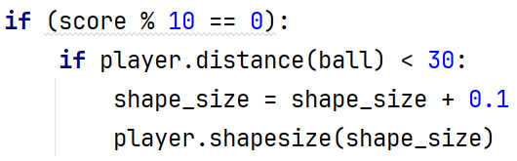
📌אפשר לשאול את הצ'ט אם יש עוד דרכים יותר יצירתיות לגרום לצב לא לגדול מהר מדי
( אומנם לא למדנו את הפעולה % ולא כולם מכירים, אפשר להסביר בקצרה מה מטרת הפעולה)

